CanvasUpdate枚举：

定义了画布更新（重建）过程中不同阶段的枚举值，用于控制UI元素的重建顺序和时机

文本

AI 生成的内容可能不正确。

Ps：修改此枚举时需要同步修改与之匹配的 m_CanvasUpdateProfilerStrings

关于Canvas的重建：

1.布局重建（Layout Rebuild）：

当UI元素的尺寸、位置、或布局规则发生变化时，会触发布局重建。例如，改变RectTransform的尺寸或位置、修改布局组件（如Grid Layout、Vertical Layout Group）等。

2.绘制重建（Graphic Rebuild）：

当UI元素的外观发生变化时，会触发绘制重建。例如，改变UI元素的颜色、纹理、或其他图形属性。

ICanvasElement接口：

定义了可以放置在Canvas上的UI元素必须实现的基本接口，提供了UI元素重建和布局完成的回调机制，若需要重建，必须继承该接口

文本

AI 生成的内容可能不正确。

Ps：1.布局阶段，对应枚举的Prelayout、Layout、PostLayout，当执行到PostLayout 时，会触发LayoutComplete()回调，表示布局计算已完成

2. 布局完成后进入PreRende（主要处理图形/材质相关的重建）和LatePreRender（最后的图形调整机会），这两个阶段会触发图形重建，在图形重建完成后（并不是一个固定的阶段，这两个阶段都可能触发回调，但多半是在这两个阶段结束后再触发回调），最终通过 GraphicUpdateComplete() 回调通知完成。

CanvasUpdateRegistry类：

对所有Layout和Graphic对象进行注册管理，根据canvas事件调用UI对象的Rebuild方法进行重建

UI重建队列：



单例：

文本

AI 生成的内容可能不正确。

布局刷新队列m_LayoutRebuildQueue：

通过调用InternalRegisterCanvasElementForLayoutRebuild方法，向刷新队列里添加元素

电脑萤幕截图

AI 生成的内容可能不正确。

并且提供了两个方法对InternalRegisterCanvasElementForLayoutRebuild进行封装

绘制刷新队列m_GraphicRebuildQueue

文本

AI 生成的内容可能不正确。

文本

AI 生成的内容可能不正确。

两个方法的区别在于前者无返回值，后者返回true时意为成功添加到布局刷新队列中，后者返回false是表明添加失败或者布局刷新队列中已经有该元素了

对于渲染刷新队列：

同布局刷新队列，也提供了同样作用的方法给m_GraphicRebuildQueue添加元素

电脑萤幕画面

AI 生成的内容可能不正确。

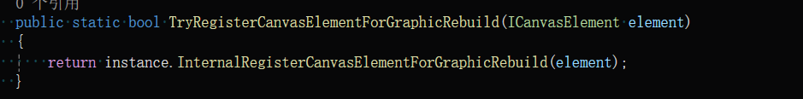

文本

AI 生成的内容可能不正确。

构造函数：

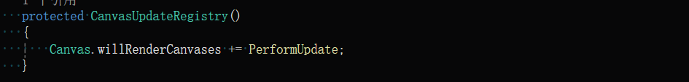

Canvas.willRenderCanvases为Canvas提供的静态事件，注册到该静态事件的委托在Canvas系统即将开始渲染所有Canvas之前触发，

PerformUpdate方法：

清理布局队列和渲染队列中为null或者已经被标记为Destory的元素

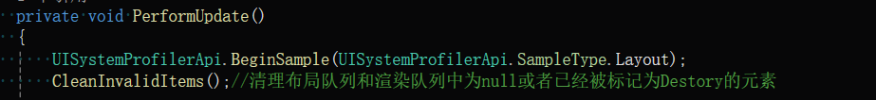

Ps：

1. UISystemProfilerApi.BeginSample(UISystemProfilerApi.SampleType.Layout) 是 Unity UI系统性能分析工具的一部分，用于在Unity Profiler中标记和测量 UI 布局（计算的性能开销。

2.CleanInvalidItems具体实现：

文本

AI 生成的内容可能不正确。

将m_PerformingLayoutUpdate置为true表明布局刷新队列正在进行Rebuild操作，即刷新布局。然后对重建对象按照父节点数量从少到多的顺序进行排序

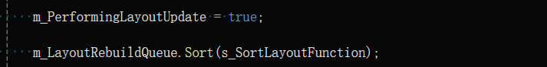

文本

AI 生成的内容可能不正确。

Ps：按照这种排序方式的原因是：父布局先计算（因为子布局可能依赖父布局的尺寸/位置）避免子元素先计算后又被父布局改变的情况，减少不必要的重复布局计算，

文本

AI 生成的内容可能不正确。

分阶段进行布局重建

文本

AI 生成的内容可能不正确。

在布局重建结束，渲染重建开始前，对UI元素进行裁剪，剔除屏幕外或者不可见的元素，能够避免不必要的渲染计算

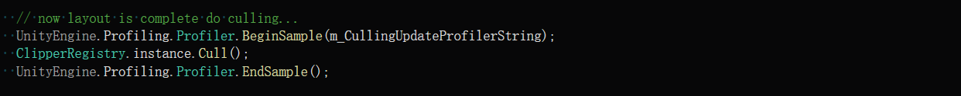

分阶段进行渲染重建

文本

AI 生成的内容可能不正确。